До
Изпълнителен Директор,
инж. Драгомир Драганов
Копие до
Генерален Директор
инж. Стоил Димитров
“Елаците-Мед” АД,
с. Мирково
Д О К Л А Д
от
инж. Светослав Любенов – Експерт Отдел Автоматизация
относно: Предложение за развитие на интелигентна платформа с
изкуствен интелект “Profimine” в обогатителна фабрика
“Елаците-МЕД” АД

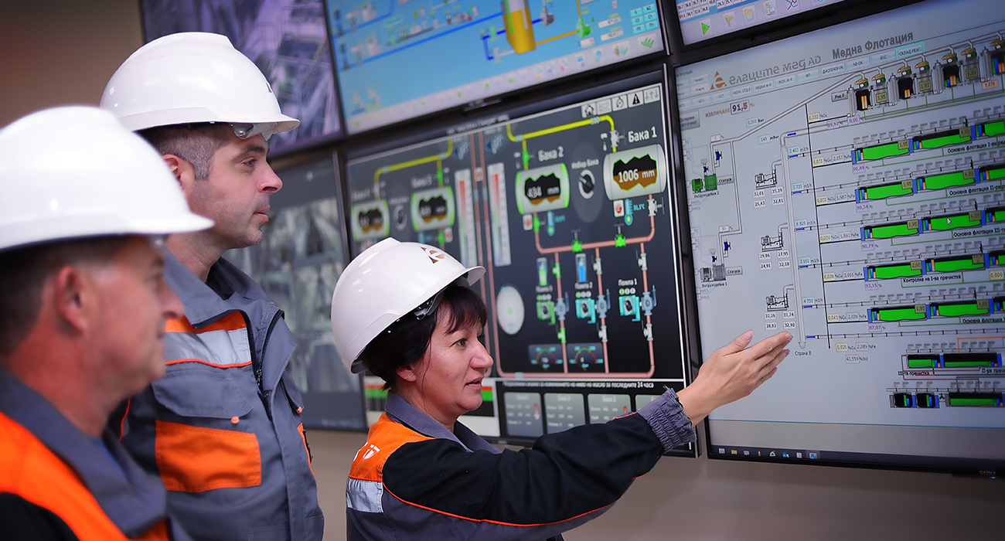

Съдържание
- Изпълнително резюме
- Текущо състояние (As-Is)
- Визия и цели (To-Be)
- Покритие по цехове
- Архитектура на компонентите
- Ползи по роли
- Инвестиционна програма
- План за изпълнение
- KPI, рискове и управление

1 Изпълнително резюме

1.1 Стратегия за развитие на интелигентната система за управление на Обогатителната фабрика
За кого е този документ: за ръководството на предприятието. Какво ще намерите тук: накратко – какъв е проблемът днес, какво предлагаме, какво печели предприятието и какво искаме да инвестираме. Подробностите са в следващите раздели.

1.2 Накратко (в едно изречение)
Предлагаме изграждане на единна интелигентна платформа, обхващаща цялата технологична верига в реално време – от приемането на рудата до хвостохранилището – която подпомага по-бързи и по-обосновани решения с цел по-високо извличане, по-висока производителност и по-ниски специфични разходи.

1.3 Проблемът днес
Фабриката разполага с обширна КИП и А инфраструктура и централизирана база данни (PulseSCADA), но тези данни не се оползотворяват пълноценно:
- Частичен обхват. Платформата покрива предимно мелничното отделение. Едрото и ситното трошене, флотацията, пресовото отделение и хвостохранилището остават извън обхвата.
- Реактивен, а не проактивен модел. Проблемите често се регистрират след настъпването им – след аварийно спиране, влошено качество или преразход.
- Решенията се различават от смяна на смяна. При липса на единна, обективна картина различните смени и специалисти преценяват ситуацията по различен начин.
- Фрагментирана информация. Данните са разпръснати и хетерогенни по формат, което забавя анализа и отчетността.
Цената на това: пропуснат добив на мед, излишни престои, по-висок разход на енергия и реагенти и забавени решения.

1.4 Какво предлагаме
Платформа с три интегрирани компонента:
- 1. Мониторинг и анализ. Единна оперативна картина на цялата фабрика – аналитични табла с показателите, значими за всеки корпус и за предприятието като цяло.
- 2. Оптимизация на процесите. Освен наблюдение, системата генерира препоръки за целеви задания към АСУТП (автоматизираната система за управление на технологичния процес) – например режим на смилане, който осигурява желаната финост при максимална производителност и оптимален енергиен разход.
- 3. Интелигентен помощник (изкуствен интелект). Естественоезиков помощник, който автоматично изготвя аналитични отчети на български и отговаря на заявки на естествен език – напр. „Защо спадна качеството през нощната смяна?“. Така ръководители и технолози получават отговор за минути вместо за часове.
Платформата ще покрие целия технологичен поток – едро трошене, средно и ситно трошене, мелнично, флотация, пресово отделение и хвостохранилище – с проследимост на материалния поток между тях.

1.5 Какво печели предприятието
- Повече извлечена мед. По-стабилно и по-добре настроено производство означава по-висок процент полезен метал от същата руда.
- Повече преработена руда. По-малко непланирани спирания и по-добра координация между корпусите.
- По-ниски разходи. По-икономично използване на енергия, реагенти и материали.
- По-малко аварии. Ранно предупреждение за назряващи проблеми позволява поддръжката да реагира преди да настъпи повредата.
- По-бързи и по-уверени решения. Ръководството и технолозите разполагат с обща, обективна и навременна картина.

1.6 Какви хора подпомага системата
- Ръководството – единна картина на производството, качеството и разходите за решения в реално време.
- Технолозите – предиктивен анализ, симулация на сценарии („какво ако…“) и по-дълбоко разбиране на процеса.
- Поддръжката – ранни предупреждения за назряващи откази и предиктивно планиране на ремонтите.
- Операторите – конкретни препоръки за целеви задания в момента.

1.7 Какво искаме да инвестираме
Два основни елемента (подробности и обосновка – в раздел „Инвестиционна програма“):
- Достъп до водещ езиков модел (Claude Opus). Изчислителното ядро на интелигентния помощник – осигурява качествени анализи и аналитични отчети на български език.
- Работна станция за разработка на модели. Необходима за обучение и валидиране на собствените прогнозни модели бързо и независимо. Точната спецификация ще бъде уточнена.
При необходимост – доизграждане на измервателна техника в корпусите, които още не са напълно покрити.

1.8 Как ще го изпълним (за 24 месеца)
Развитието е разделено на стъпки, като първите резултати идват бързо, а след това разширяваме обхвата:
- Месеци 1–3 – Основа. Консолидация на данните, въвеждане на изкуствения интелект и осигуряване на техниката.
- Месеци 3–6 – Първи резултати. Завършване на мелничното отделение и пускане на автоматизираните отчети.
- Месеци 6–12 – Разширяване. Включване на флотацията и трошенето.
- Месеци 12–18 – Цялостна интеграция. Включване на пресовото отделение и хвостохранилището; интеграция на целия поток.
- Месеци 18–24 – Зрялост. Предиктивна поддръжка в цялата фабрика и автоматизирано управление по целеви задания.

1.9 Следваща стъпка
За да завършим финансовата обосновка и да заложим конкретни цели, имаме нужда от:
- Целеви числа от ръководството (например с колко искаме да повишим извличането или да намалим спиранията).
- Бюджетна рамка за инвестицията.
След това представяме пълната стратегия с очаквана възвръщаемост на инвестицията.

2 Текущо състояние (As-Is)

2.1 Откъде тръгваме днес
Цел на този раздел: да опишем честно какво вече имаме изградено, какво работи добре и къде са празнините. Това е отправната точка, спрямо която ще измерваме напредъка.

2.2 Какво вече сме изградили
Разработена е работеща платформа с три функционални компонента, която към момента обслужва предимно мелничното отделение (дванадесет топкови мелнични агрегата). Платформата стъпва върху данните от индустриалната система PulseSCADA.

2.2.1 Мониторинг и анализ
- Табла (dashboards), които визуализират в реално време ключовите показатели на мелничното отделение.
- Сравнителен анализ между агрегатите (benchmarking) – идентификация на най-добре и най-слабо представящите се мелници.
- Статистически анализ – средни стойности, тенденции, вариация и отклонения.
- Отделен модул за анализ на престоите (честота и продължителност на спиранията).
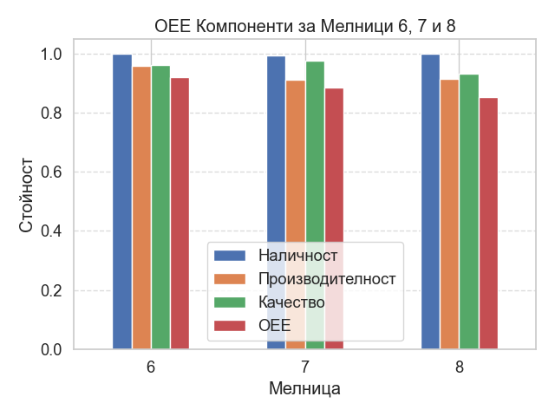
Анализ на OEE компонентите (наличност, производителност, качество) по мелници
Пример: автоматичен анализ на OEE по мелници – наличност, производителност и качество.

2.2.2 Оптимизация на смилането
- Изградени са прогнозни модели, които предвиждат фиността на смилане (фракциите +200 µm и −80 µm, измервани от PSI 300) при различни режими на работа.
- Наличен е симулатор за предварителна проверка на сценарии без риск за реалния процес.
- Системата генерира препоръки за целеви задания, осигуряващи желаната финост при максимална производителност.
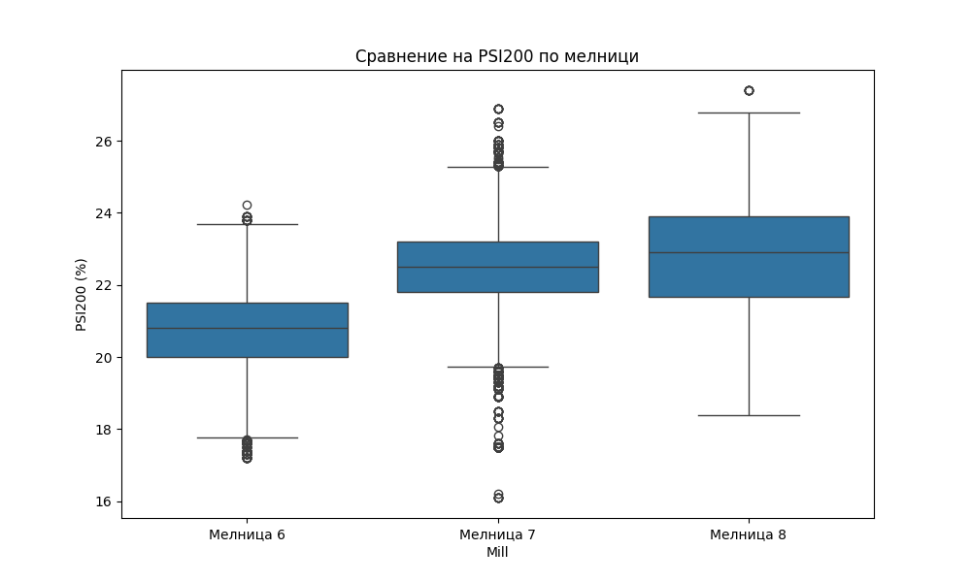
Сравнение на фиността на смилане (PSI200) между мелници
Пример: сравнителен анализ на фиността на смилане (PSI200) между отделните мелници.

2.2.3 Интелигентен помощник за анализи и отчети
- Изграден е помощник с изкуствен интелект, който изготвя аналитични отчети на български език.
- Поддържа различни видове анализи – сменни обобщения, откриване на аномалии, прогнози и анализ на ефективността.
- Отчетите са ролево ориентирани – ръководител, технолог и механик получават различно ниво на детайлност според функциите си.

2.3 С какви данни разполагаме
Това е едно от най-силните ни конкурентни предимства. Предприятието разполага с:
- Централизирана база данни (PulseSCADA), в която се агрегират данните от локалните АСУТП по всеки производствен тракт.
- КИП и А на практически всички възли – разход на руда и вода, енергия, налягания, нива, плътности и др.
- Гранулометричен контрол на смилането чрез внедрената система PSI 300 (Outotec), която измерва фракциите +200 µm и −80 µm за три от мелниците; предстои доставка и монтаж на още три броя за останалите мелници.
- Онлайн анализ на пулпа чрез два броя рентгенофлуоресцентни анализатора Courier® 6X SL, които измерват разнообразни показатели на пулпа (съдържание на мед, желязо и твърдо вещество), допълнен с лабораторни проби за веществения състав на рудата и концентрата.
Накратко: разполагаме със значителен обем исторически и оперативни данни. Предизвикателството е тяхната интеграция, качество и пълноценно аналитично оползотворяване.

2.4 Къде са празнините
Въпреки доброто начало, системата все още има съществени ограничения:

2.4.1 Покрита е само част от фабриката
Обхванато е предимно мелничното отделение, и то частично. Извън обхвата остават:
- Едро трошене (корпус за едро трошене).
- Средно и ситно трошене (въпреки наличната АСУТП, данните не се оползотворяват аналитично).
- Флотацията – корпусът с най-пряк ефект върху технологичното извличане.
- Пресовото отделение (обезводняване на концентрата).
- Хвостохранилището.

2.4.2 Липсва интеграция на технологичния поток
Корпусите се разглеждат изолирано. Липсва проследяване на материалния поток end-to-end и единен материален баланс, поради което междукорпусните зависимости не са количествено видими.

2.4.3 Данните не се оползотворяват пълноценно
Значителен дял от наличните данни все още не са интегрирани и обработени до ниво, носещо решения. Информацията е фрагментирана и хетерогенна по формат.

2.4.4 Реактивен, а не проактивен модел на управление
При липса на пълно наблюдение и предиктивни модели значителна част от проблемите се регистрират след настъпването им, а не се предотвратяват.

2.5 Кратко обобщение
Област | Състояние днес
Мелнично отделение | Частично покрито – мониторинг, оптимизация и отчети
Едро трошене | Не е обхванато
Средно и ситно трошене | Има АСУТП, но без аналитично оползотворяване
Флотация | Не е обхваната
Пресово отделение | Не е обхванато
Хвостохранилище | Не е обхванато
Интеграция на корпусите | Липсва единен материален баланс
Данни | Значителен обем, но недостатъчно интегрирани
Изкуствен интелект | Работещ помощник, засега само за мелничното
Извод: налице е стабилна технологична основа и силно предимство в данните. Следващата стъпка е разширяване на обхвата към цялата фабрика и интеграция на корпусите в единен технологичен поток – предмет на следващия раздел.

3 Визия и цели (To-Be)

3.1 Накъде искаме да стигнем
Цел на този раздел: да опишем ясно каква искаме да бъде системата след две години и какви конкретни резултати очакваме от нея.

3.2 Визията накратко
Целта е изграждане на единна интелигентна платформа, обхващаща цялата технологична верига – от приемането на рудата до хвостохранилището – която подпомага проактивното управление на производството: предвиждане и превантивна настройка на процеса, вместо реакция пост фактум.
Архитектурно това се реализира като цифров двойник (digital twin) на фабриката – постоянно актуализиращ се цифров модел на технологичния процес, който позволява мониторинг, симулация на сценарии и предиктивен анализ без риск за реалното производство.

3.3 Трите стълба на визията

3.3.1 Единна оперативна картина
Целият технологичен процес – от приемането на рудата до хвостохранилището – се наблюдава в реално време от едно общо място. Всяка роля вижда именно тази част от информацията, която е важна за нея, но всички стъпват върху една и съща достоверна картина на процеса.

3.3.2 Проактивно управление и предиктивна поддръжка
Системата генерира ранни предупреждения – за назряващ отказ на оборудване, влошаване на качеството или преразход. Предиктивната поддръжка по състояние превръща непланираните аварийни спирания в планирани интервенции – пряк ефект върху коефициента на техническо използване и производителността.

3.3.3 Решения, подкрепени с данни и изкуствен интелект
Към експертния опит се добавя обективен количествен анализ и препоръки за целеви задания към АСУТП (автоматизирана система за управление на технологичния процес). Интелигентните анализи водят до по-добър избор на работни режими и по-дълбоко разбиране на процеса; експертният опит остава ценен, но вече подкрепен с факти и изчисления.

3.4 Какво ще се промени на практика
Днес | След въвеждане на системата
Видимост само върху мелничното отделение | Цялата фабрика като единна система
Реактивна намеса след инцидент | Предиктивно предотвратяване на проблеми
Решенията се различават от смяна на смяна | Единни, обективни критерии за управление
Ръчно, бавно изготвяне на отчети | Автоматизирани аналитични отчети за минути
Неоползотворени данни | Данните се превръщат в решения и целеви задания
Локално управление по корпуси | Съгласувано управление по материален баланс

3.5 Главните ни цели
Стратегията преследва три равностойни цели едновременно:

3.5.1 Повишаване на технологичното извличане
По-висок дял извлечена мед (%) от същата руда – чрез по-стабилна финост на смилане и оптимизиран реагентен режим във флотацията.

3.5.2 По-висока производителност
Повече преработена руда (t/h) при намалени непланирани престои и по-висок коефициент на техническо използване, осигурени от предиктивната поддръжка и съгласуваността между корпусите.

3.5.3 По-ниски специфични разходи
По-нисък специфичен разход на енергия (kWh/t), реагенти (g/t) и смилащи тела – стоманени топки (kg/t) за всеки тон преработена руда, без компромис с качеството.
Тези три цели са взаимосвързани и често конкуриращи (по-финото смилане може да повиши извличането, но увеличава специфичния енергиен разход). Стойността на системата е в намирането на оптималния компромис между тях на ниво цяла фабрика.

3.6 Как ще измерваме успеха
За всяка цел ще зададем измерими показатели и ще проследяваме напредъка спрямо изходно ниво. Примери:
- Извличане: технологично извличане на мед (%) и съдържание на мед в концентрата в склада.
- Производителност: преработена руда (t/h) и коефициент на техническо използване (работно време спрямо престои).
- Разходи: специфичен разход на енергия (kWh/t), реагенти (g/t) и смилащи тела (kg/t).
- Надеждност: честота и продължителност на непланираните престои (MTBF – средно време между откази; MTTR – средно време за възстановяване).
- Обща ефективност на оборудването (OEE – Overall Equipment Effectiveness): обобщаващ показател, който събира в едно число три съставки – готовност (колко от планираното време оборудването реално работи), производителност (колко близо до проектния капацитет работи) и качество (какъв дял от продукцията отговаря на изискванията). OEE дава на ръководството и технолозите една ясна, сравнима мярка къде точно се губи производствен потенциал – от престои, от забавен ход или от некачествена продукция.
- Скорост на решенията: време от възникване на въпрос до получаване на анализ/отчет.
Конкретните целеви стойности ще определим заедно с ръководството (виж раздел „Отворени въпроси“ в плана). Подробната рамка за измерване е в раздела „KPI, рискове и управление“.

3.7 Какъв е срокът
Визията е разчетена за 24 месеца, на стъпки – с първи осезаеми резултати още в първите месеци и постепенно разширяване към цялата фабрика. Подробният план за изпълнение е в раздела „План за изпълнение“.

3.8 Защо точно сега
- Данните вече са налични в PulseSCADA – остава тяхното аналитично оползотворяване.
- Технологичната основа е изградена – платформата вече работи в мелничното отделение.
- Технологиите за изкуствен интелект са зрели – надеждни и приложими в производствена среда.
Отлагането означава пропуснат добив и по-високи оперативни разходи от необходимото.

4 Покритие по цехове

4.1 Ядрото на стратегията – технологичен обхват и измерими ефекти по корпуси
Предназначение на раздела: за всеки технологичен корпус да се дефинират решаваните производствени проблеми, конкретните аналитични и оптимизационни решения и количествено измеримите ефекти върху ключовите производствени показатели (KPI).
За всеки корпус се прилага единна аналитична рамка:
- Технологична роля – принос към общия материален и метален баланс на фабриката.
- Основно оборудване и агрегати – машините и съоръженията, които формират процеса.
- КИП и А и източници на данни – контролно-измервателна апаратура и автоматика, налична в PulseSCADA.
- Текущи ограничения – експлоатационни дефицити и неоползотворени резерви.
- Решение на системата – мониторинг, оптимизация (задания към АСУТП) и интелигентни анализи.
- Измерим ефект и KPI – целеви показатели и конкретен механизъм на подобрение.
- Ефект за поддръжката и експлоатацията – принос към надеждността и проактивната поддръжка.
Принципно положение: максималната стойност не се генерира на ниво отделен корпус, а от интеграцията на целия технологичен поток в единен материален баланс (виж „Свързване на цеховете в обща картина“ по-долу). Поради това обхватът се разширява end-to-end по цялата верига, а не изолирано в един участък.

4.2 Технологичният поток накратко
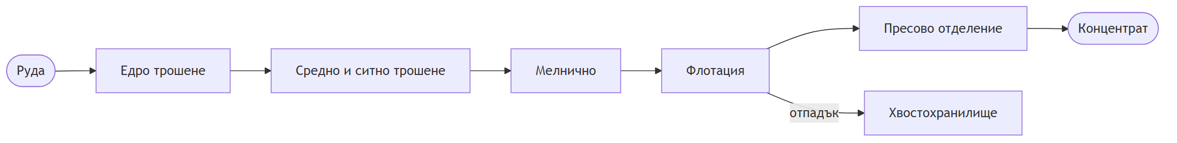
Технологичен поток: Руда → Едро трошене → Средно и ситно трошене → Мелнично → Флотация → Пресово отделение → Концентрат, с отклонение от Флотация към Хвостохранилище
№ | Корпус | Вход | Изход
1 | Едро трошене | Руда | Едро натрошена руда
2 | Средно и ситно трошене | Едро натрошена руда | Ситно натрошена руда
3 | Мелнично | Ситно натрошена руда | Смляна пулпа
4 | Флотация | Смляна пулпа | Концентрат (+ отпадък към хвостохранилище)
5 | Пресово отделение | Концентрат | Готов концентрат за реализация
6 | Хвостохранилище | Отпадък от флотацията | Съхранен отпадък, върнат водооборот
Всеки корпус приема продукта на предходния, поради което всяко технологично решение се разпространява надолу по веригата с натрупващ се ефект. Стратегията прави тези междукорпусни зависимости видими и количествено измерими.

4.3 Едро трошене (Корпуси за едро трошене – КЕТ1 и КЕТ3)

4.3.1 Технологична роля
Първият стадий на едринното намаляване – рудничната маса от кариера се редуцира до по-дребен клас, подходящ за последващото смилане. Преработката се разпределя между два корпуса – КЕТ1 и КЕТ3. Производителността им задава такта на цялата преработвателна верига и формира първия възел от материалния баланс.

4.3.2 Основно оборудване и агрегати
В КЕТ1 работят конусно-гираторна трошачка (ККД) и конусни редукционни трошачки (КРД1, КРД2) за вторично дробене. КЕТ3 разполага с два паралелни трошачни клона, обединявани в обща изнасяща лента:
- Приемни бункери за руда – захранвани от самосвали, управлявани от оператор от климатизирана кабина.
- Първи трошачен клон: пластинчат захранвач → насочващ улей с пресевна скара → челюстно-конусен трошачен агрегат → изнасяща лента.
- Втори трошачен клон: директно захранване от самосвалите чрез вибрационни захранвачи → конусен трошачен агрегат → изнасяща лента.
- Претоварен възел – обединява двата клона в обща главна изнасяща лента.
- Лентови везни на изнасящите ленти – свързани с честотното управление на захранвачите за регулиране на производителността.
- Металоуловители на изнасящите ленти преди претоварване на главната лента.
- Хидравлични чукове за разбиване на негабарит; мостов кран за обслужване на трошачките.
- Система за прахоподтискане.
- Камера за зърнометричен анализ на изнасящата лента на втория клон.
- SCADA на операторски станции за управление, контрол и мониторинг.

4.3.3 КИП и А и източници на данни (SCADA / PulseSCADA)
- Производителност на системата – чрез лентови везни и честотно управление на захранвачите.
- Състояние на трошачните агрегати – температура и дебит на смазващото масло, ниво в маслената станция, налягане във филтрите, височина на подвижния конус (разтоварен отвор), работна мощност и обороти на вала.
- Едрина на изходния материал – визуален контрол и камера за зърнометричен анализ.

4.3.4 Текущи ограничения
- Корпусите не са включени в аналитичната и оптимизационна платформа, въпреки че данните се визуализират в PulseSCADA.
- Износването на броните и натоварването се оценяват предимно локално, без исторически анализ на тенденциите.
- Неравномерното подаване поражда колебания в товара на следващите стадии и влошава стабилността на мелничното отделение.

4.3.5 Решение на системата
- Мониторинг: непрекъснат контрол на натоварването на трошачните агрегати, производителността и простоите в реално време, с контролни карти (SPC – статистически контрол на процеса).
- Оптимизация: препоръки за стабилизиране на подаването и за оптимална настройка на разтоварния отвор на трошачката (разстоянието между трошащите повърхности, което определя едрината на трошения продукт) спрямо типа руда, водещи до по-нисък специфичен разход на енергия.
- Интелигентни анализи: ранно разпознаване на аномално натоварване и нарастващо износване на броните; автоматизирани сменни отчети с причинно-следствен анализ на простоите – кое събитие колко време е отнело и защо, с открояване на повтарящи се причини за загуба на производителност и препоръки за ограничаването им.

4.3.6 Измерим ефект и KPI
- Производителност (t/h) и коефициент на техническо използване – чрез стабилизирано подаване и намалени престои.
- Специфичен разход на енергия (kWh/t) – чрез оптимално натоварване и настройка на разтоварния отвор на трошачките.
- Стабилност на едрината на трошения продукт – по-ниската вариация осигурява стабилен товар надолу по веригата.

4.3.7 Ефект за поддръжката и експлоатацията
- Технолози: обективна картина кога и защо подаването отклонява от режима.
- Поддръжка: проактивно планиране на смяната на брони по реално износване, а не по фиксиран график – намаляване на аварийните престои.

4.4 Средно и ситно трошене (Корпус средно и ситно трошене – ССТ)

4.4.1 Технологична роля
Доредуцира едротрошения продукт до подходящ за смилане клас и го подава към мелничното отделение. Гранулометричният състав на изхода от ССТ е пряк детерминант на производителността и специфичния енергиен разход на мелничното отделение.

4.4.2 Основно оборудване и агрегати
- Открит склад №2 – буферен склад между едрото трошене и ССТ, захранващ средното трошене чрез питатели.
- Поточно-транспортна система от гумено-лентови транспортьори (ГТЛ), организирани в технологични потоци:
  - Средно трошене: ГТЛ → вибрационни сита (предварително пресяване) → конусни трошачни агрегати → контролно пресяване с вибрационни сита.
  - Ситно трошене: регулируеми лентови питатели → конусни трошачни агрегати → контролно пресяване с вибрационни сита.
  - 15-ти и 16-ти поток: реверсивни подвижни ГТЛ – транспортират надситовия материал от средното към склада за ситно трошене.
- Събирателни ленти – събират подситовия материал от средното и от ситното трошене.
- Претоварна лента – пренася надситовия материал за допълнително трошене.
- Транспортни ленти към склад „Междинни бункери” (МБ) – пренасят обединения материал и го разпределят равномерно в склада.
- Склад „Междинни бункери” – захранва мелничните агрегати.
- Мостови кранове – за обслужване на трошачните инсталации.
- Командна зала – управление и мониторинг на технологичния процес от оператори КИП и А.
- Аспирационна система за обезпрашаване.
- Помпена станция за свежа вода.
- ССТ разполага с АСУТП за управление, мониторинг и контрол на конусните трошачни агрегати – основа за приемане на оптимизационни задания.

4.4.3 КИП и А и източници на данни (налични в PulseSCADA)
- Баланс по руда: Вход ССТ, Изход ССТ и циркулационен товар (t/h), измервани с електронни лентови везни.
- По поток/трошачка: мощност, налягане и температура на маслото, разтоварен отвор и обороти на вала.
- Металдетектори на входните ленти.
- Лентови питатели с честотни преобразуватели (инвертори) – регулиране на подаваното количество руда към средното трошене.
- Сензори за вибрации на вибрационните сита.
- Сензори за ниво на приемните бункери, открития склад, МБ склада и захранващите мелнични бункери.
- Товар и скорост на транспортните ленти, с аварийни крайни изключватели и аварийни стопове.
- Гранулометричен състав на изхода на ССТ.

4.4.4 Текущи ограничения
- Данните от АСУТП и балансът по руда не се използват аналитично за междукорпусна оптимизация.
- Разпределението на товара между потоците и циркулиращият товар се балансират предимно операторно.
- Количествената връзка „гранулометрия → производителност на мелниците“ не е формализирана.

4.4.5 Решение на системата
- Мониторинг: гранулометричен състав, циркулиращ товар, натоварване по потоци и нива на складовете/бункерите в реално време.
- Оптимизация: задания към АСУТП за поддържане на стабилна едрина на изхода при оптимален циркулиращ товар и равномерно натоварване на потоците.
- Интелигентни анализи: количествен анализ на връзката „едрина от трошене → производителност на мелниците“ с препоръки за целеви задания.

4.4.6 Измерим ефект и KPI
- Стабилност на едрината към мелничното – по-ниска вариация повишава производителността на мелниците.
- Производителност (t/h) и специфичен разход на енергия на цикъла трошене – смилане.

4.4.7 Ефект за поддръжката и експлоатацията
- Технолози: обективна основа как настройките влияят на цялата верига надолу.
- Поддръжка: планиране на ремонтите по реалното натоварване на трошачките и ситата.

4.5 Мелнично отделение (доизграждане)

4.5.1 Технологична роля
Осъществява мокрото смилане и класификация, при които се постига разкриване (либерация) на медните минерали – определящо условие за ефективна флотация. Това е най-енергоемкият процес във фабриката и единственият корпус с вече изградена оптимизационна функционалност.

4.5.2 Основно оборудване и агрегати
Схемата на смилане е едностадиална, с класификация в хидроциклон в затворен цикъл.
- Топкови мелници: дванадесет основни агрегата.
- Мелница за досмилане – захранвана с пясъци от хидроциклоните, повишаваща производителността.
- Класификация: центробежни пясъчни помпи (с инвертори за плавно водене) и хидроциклони.
- Пресевни бутари – предпазват центробежните помпи; надситовият продукт (руден скрап) се извежда и се депонира.
- Система PSI 300 (Outotec) за непрекъснато проследяване на едрината на частиците (фракциите +200 µm и −80 µm) – монтирана на три от мелниците, с предстоящо разширяване към останалите.

4.5.3 КИП и А и източници на данни (вече налични)
- Разход на руда и вода, мощност/ток на двигателите, налягания на хидроциклоните и плътност на пулпа.
- Финост на смилане – ключовият качествен показател, измерван от PSI 300 чрез фракциите +200 µm и −80 µm.
- Нива, режими и циркулиращ товар на всичките дванадесет агрегата.
- Енергийни критерии, заложени в АСУ на цеха (автоматизираната система за управление): мощност и ток на мелницата, дял твърдо в слива на хидроциклоните и отчитане на специфичния разход на енергия (kWh/t преработена руда).

4.5.4 Текущи ограничения
- Покритието е частично – не всички агрегати и режими са обхванати равностойно от моделите.
- Компромисът „финост ↔ производителност ↔ специфичен енергиен разход“ се балансира предимно операторно.

4.5.5 Решение на системата
- Мониторинг: пълно покритие на всичките дванадесет мелнични агрегата и режими в единно табло със сравнителен анализ между агрегатите.
- Оптимизация: разработените прогнозни модели дават препоръки и целеви задания за оптимална финост при максимална производителност и контролиран енергиен разход; наличен симулатор за предварителна проверка на сценарии.
- Интелигентни анализи: автоматизирани сменни отчети, анализ на ефективността и на специфичния енергиен разход по агрегати.

4.5.6 Измерим ефект и KPI
- Стабилност на фиността на смилане – по-предвидим вход към флотацията повишава извличането.
- Производителност (t/h) и специфичен разход на енергия (kWh/t) – пряк ефект върху разходите в най-енергоемкия процес.
- Разход на смилащи тела – стоманени топки (kg/t) – чрез оптимизирани режими.

4.5.7 Ефект за поддръжката и експлоатацията
- Технолози: количествени препоръки и възможност за симулация на сценарии преди прилагане.
- Поддръжка: проследяване на натоварването и ранни сигнали за отклонения в лагери, помпи и футеровки.

4.6 Флотация

4.6.1 Технологична роля
Селективно отделя медните минерали в пенен продукт чрез реагентен режим и аерация. Това е корпусът, който най-пряко определя технологичното извличане на мед – затова е с най-висок приоритет по отношение на приходите.

4.6.2 Основно оборудване и агрегати
Колективна флотация в отворен цикъл с досмилане на грубия колективен концентрат и три (четири) пречистни операции.
- Основна флотация – няколко реда флотационни машини „Денвер”, допълнени с внедрен (от 2020 г.) нов ред съвременни машини OUTOTEC.
- Досмилане на грубия концентрат – топкова мелница, осигуряваща по-висока финост преди пречистните операции.
- Пречистни флотации – няколко последователни пречистни и контролни операции за повишаване на качеството на концентрата.
- Реагентен режим – събирател и пенообразовател, с многоточково подаване по фронта на основната флотация.
- Реагентово стопанство – приготвяне и дозиране на реагентите с дозиращи помпи.
- Варова централа – подава варно мляко чрез дозатори за регулиране на pH.
- Онлайн анализатори на пулпа Courier® 6X SL (2 бр.) за съдържание на мед, желязо и твърдо вещество по потоци.

4.6.3 КИП и А и източници на данни
- Нива на флотационните редове – задавани от флотиера, в диапазон 20÷60 %; процесът е автоматизиран.
- pH в флотацията – поддържано 9,2÷10.
- Разход на реагенти по видове (g/t); многоточкови точки на подаване.
- Състояние на пяната (вкл. машинно зрение) и плътност на пулпа.
- Съдържание на мед в захранката, концентрата и отпадъка по линии.
Анализатори Courier® 6X SL – удвоен аналитичен капацитет. В началото на 2026 г. във фабриката беше въведен в експлоатация втори онлайн рентгенофлуоресцентен анализатор Courier® 6X SL (Metso). Вторият инструмент удвоява аналитичния капацитет – покрива пълния брой потоци и осигурява по-висока честота на измерванията, като събира значително повече данни от повече точки по веригата. Всеки анализатор извършва непрекъснато автоматично опробване и анализ на пулпа от до 24 технологични потока едновременно, като предоставя в реално време данни за съдържанието на мед (Cu), желязо (Fe) и твърдо вещество (Solid) в захранването на флотацията, концентрата, отпадъка и междинните продукти. Технологията (WDXRF) осигурява точност, сравнима с ръчното лабораторно опробване. Производствените ползи: ранно откриване на отклонения и бърза реакция; подобрено извличане на мед чрез непрекъснат контрол; по-добър контрол върху качеството на концентрата; намалени разходи за лабораторно опробване; оптимизирани циркулиращи товари и по-висок добив. Двата анализатора работят интегрирано с АСУТП платформата на предприятието.

4.6.4 Текущи ограничения
- Корпусът не е включен в аналитичната и оптимизационна платформа.
- Реагентният режим се настройва предимно емпирично, в зависимост от смяната.
- Връзката „финост на смилане → извличане“ не е количествено формализирана.

4.6.5 Решение на системата
- Мониторинг: извличане, разход на реагенти и състояние на процеса в реално време, със стойности от онлайн анализатора.
- Оптимизация: препоръки за реагентен режим спрямо веществения състав на рудата и фиността на смилане.
- Интелигентни анализи: модел, който свързва фиността на смилане и състава на рудата с извличането и препоръчва целеви задания.

4.6.6 Измерим ефект и KPI
- Технологично извличане на мед (%) – дори малък ръст се отразява осезаемо върху приходите.
- Съдържание на мед в концентрата в склада – качеството на крайния търговски продукт.
- Специфичен разход на реагенти (g/t) – по-икономичен и стабилен разход.

4.6.7 Ефект за поддръжката и експлоатацията
- Технолози: обективна основа за дозиране на реагентите вместо подход „проба-грешка“.
- Поддръжка: мониторинг на импелерите, въздуходувката и помпите с навременни интервенции.

4.7 Пресово отделение

4.7.1 Технологична роля
Довежда медния концентрат до нормативна влажност, пригодна за транспорт и реализация. Определя качеството на крайния търговски продукт.

4.7.2 Основно оборудване и агрегати
Процесът се извършва в два етапа – сгъстяване и филтрация.
- Сгъстители – повишават дяла твърдо в концентрата; работи се с един сгъстител, вторият е резервен.
- Контролно сгъстяване – приема сливните води; избистрените води се връщат във вътрешния водооборот.
- Буферен чан – осигурява захранването на филтър пресата.
- Филтър преси – вертикална и хоризонтална филтър преса.

4.7.3 КИП и А и източници на данни
- Влажност на концентрата.
- Производителност на филтрацията (t/h).
- Степен на сгъстяване (дял твърдо).
- Работни цикли и настройки на пресата; състояние на филтърните платна и помпи.

4.7.4 Текущи ограничения
- Корпусът не е включен в аналитичната платформа.
- Компромисът между влажност и производителност се балансира операторно.

4.7.5 Решение на системата
- Мониторинг: влажност, производителност и състояние на филтрите в реално време.
- Оптимизация: оптимален баланс между ниска влажност и висока производителност.
- Интелигентни анализи: предиктивно предупреждение за износване на платната и помпите преди отказ.

4.7.6 Измерим ефект и KPI
- Влажност на концентрата (%) и производителност на филтрите – стабилно качество при оптимален цикъл.
- Непланирани престои – намалени чрез предиктивна поддръжка.

4.7.7 Ефект за поддръжката и експлоатацията
- Технолози: ясна картина на работата на филтрите и цикълите.
- Поддръжка: планиране на смяната на филтърните платна по реално състояние.

4.8 Хвостохранилище (ВХС „Бенковски 2”)

4.8.1 Технологична роля
Приема и депонира флотационния отпадък (хвост) и управлява водооборота. За този корпус безопасността на хвостовата дига и съответствието с екологичните изисквания са приоритет от първа степен.

4.8.2 Основно оборудване и съоръжения
- Хидротранспортна система (гравитачна + напорна) – открит стоманобетонов канал, главен и резервен напорен хвостопровод и намивни хвостопроводи („Ай дере”, „Сулуджа дере”).
- Хидроциклони Ø500 mm по короните на двете секции – сепарират пясъци (опорна призма) от слив (отвеждан в езерото).
- Дренажна система – скатови/площни дренажи, каптажни батерии, колектори и шахти, отвеждащи филтрационните води до аванкамерите.
- Дренажни помпени станции – НДПС, СДПС, ДПС „Улама” и потопяема помпа „Сулуджа дере”, всяка с режим 1 работещ / 2 в резерв.
- Мерителна шахта „Ай дере” (триъгълен преливник) + 3 бр. дебитомери на дренажните трасета.
- Пиезометрични мониторингови сондажи в телата на стените „Ай дере” и „Сулуджа дере”.

4.8.3 КИП и А и източници на данни (мониторинг и автоматизация)
- Ниво на депресионната крива – автоматизиран мониторинг, отчитан на всеки час чрез сензори в оборудваните наблюдателни сондажи (ръчно/месечно за калибрация в необорудваните).
- Дебит на дренажните води – мерителна шахта „Ай дере” (по ключова крива) и 3 бр. дебитомери преди аванкамерите на НДПС/СДПС.
- Работни параметри на помпените агрегати – работен/резервен режим по станции.
- Зърнометричен състав на хидроциклонирания материал – ситов анализ (пясъци dср. ≥ 0,18 mm / слив dср. ≤ 0,04 mm), 4 пъти месечно.
- Физико-механични показатели на депонирания хвост – пробонабиране на въздушния откос и в плажните зони.
- Геодезическо заснемане на въздушните откоси – месечно, с баланс на депонираните количества.
- Комуникация в реално време – GPRS/WiFi/радио модеми и кабелни трасета → сървър → мониторингов софтуер с алармени прагове (предупредителни/критични).

4.8.4 Текущи ограничения
- Корпусът не е включен в аналитичната платформа.
- Рисковите състояния се оценяват предимно ръчно, без интегрирано историческо проследяване.

4.8.5 Решение на системата
- Мониторинг: дебити, плътност, пиезометрични нива и показатели за безопасност в реално време.
- Оптимизация: по-добро управление на водооборота и плътността на депонирания хвост.
- Интелигентни анализи: ранно предупреждение за рискови състояния и автоматизирана отчетност за съответствие с изискванията.

4.8.6 Измерим ефект и KPI
- Показатели за стабилитет на дигата в норма – по-висока безопасност и регулаторно съответствие.
- Дял на оползотворената оборотна вода (%) – по-добър водооборот.

4.8.7 Ефект за поддръжката и експлоатацията
- Технолози: ясна картина на режима на хранилището и водооборота.
- Поддръжка и безопасност: ранни сигнали за рискови ситуации и поддръжка на помпите по състояние.

4.9 Свързване на цеховете в обща картина (най-важното)

4.9.1 Защо това е ключово
Стратегическата стойност се реализира при преход от локална оптимизация на отделните корпуси към управление на целия технологичен поток като единна система. Това позволява отговор на въпроси като:
- Как промяна в трошенето се отразява на извличането във флотацията?
- Къде по веригата се „губи“ най-много мед или енергия?
- Коя настройка дава най-добър общ резултат, а не само локален?

4.9.2 Какво ще изградим
- Проследяване на материалния поток от приемането на рудата до концентрата и хвоста.
- Материален и метален баланс – количествено отчитане на входа, изхода и локализация на загубите.
- Единни KPI на ниво фабрика и цифров двойник на технологичната верига.

4.9.3 Очаквана полза
- Решения, които оптимизират крайния резултат на фабриката, а не локален оптимум.
- Бърза идентификация на тесните места (bottlenecks) във веригата.
- Обща, обективна основа за координация между всички корпуси.

4.10 Обобщение
Корпус | Приоритет | Ключови KPI
Едро трошене | Производителност | t/h, kWh/t, стабилност на едрината, износване на брони
Средно и ситно трошене | Производителност | стабилност на едрината, циркулиращ товар, t/h
Мелнично (доизграждане) | И трите | финост на смилане, t/h, kWh/t, смилащи тела (kg/t)
Флотация | Извличане | технологично извличане (%), мед в концентрата, реагенти g/t
Пресово отделение | Разходи/качество | Влажност (%), производителност, престои
Хвостохранилище | Безопасност | Стабилитет на дигата, водооборот (%)
Свързване на корпусите | И трите | Метален баланс, фабрични KPI, bottlenecks

5 Архитектура на компонентите

5.1 Архитектура на платформата
Предназначение на раздела: да опише функционалната архитектура на платформата – ролята на всеки компонент и взаимодействието между тях.
Платформата се състои от три интегрирани функционални компонента, изградени върху общ слой за бази данни:
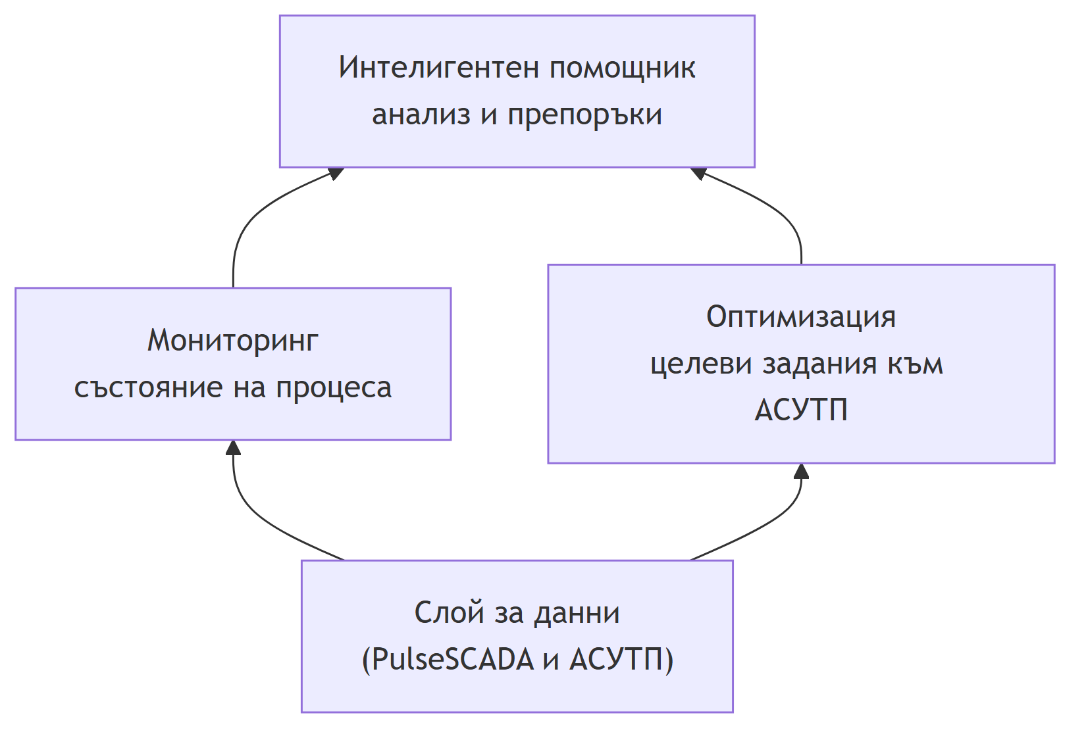
Архитектура на платформата: Слой за данни (PulseSCADA и АСУТП) захранва Мониторинг и Оптимизация, а резултатите се поднасят чрез Интелигентния помощник
Слой | Компонент | Роля
3. Приложен слой | Интелигентен помощник | Анализ, обобщения и препоръки на естествен език
2. Аналитичен слой | Мониторинг · Оптимизация | Състояние на процеса · целеви задания към АСУТП
1. Слой за данни | PulseSCADA и АСУТП | Събиране и съхранение на производствените данни
Потокът е отдолу нагоре: данните захранват аналитичния слой (мониторинг и оптимизация), а резултатите се поднасят чрез интелигентния помощник.
АСУТП = автоматизирана система за управление на технологичния процес.

5.2 Компонент 1: Мониторинг и анализ

5.2.1 Функция
Слоят за наблюдаемост (observability) на процеса. Агрегира данните от корпусите и ги визуализира в аналитични табла – в реално време и в исторически разрез.

5.2.2 Какво ще развием
- Табла за всеки корпус, а не само за мелничното.
- Ролево ориентирани изгледи – ръководител, технолог, механик.
- Аларми и предупреждения при отклонения от режим (вкл. контролни карти SPC).
- Единна оперативна картина на цялата фабрика.

5.2.3 Каква е ползата
Обективна и навременна видимост върху състоянието на процеса, вместо разпокъсани ръчни справки.
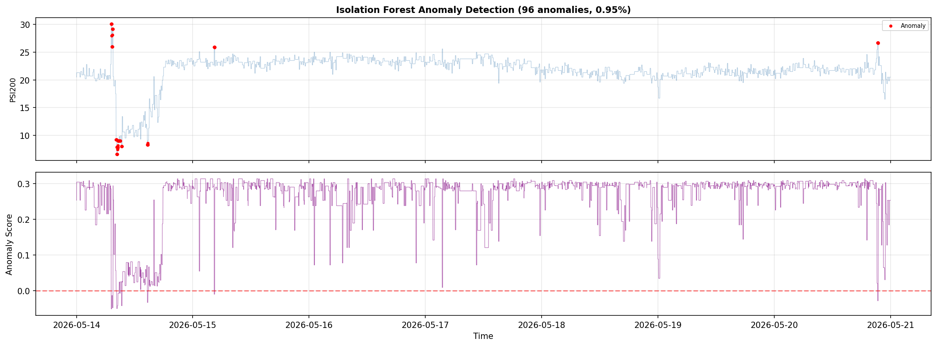
Пример за откриване на аномалии във времеви ред от компонента за мониторинг
Пример за аналитичен изглед от компонента за мониторинг – автоматично откриване на аномалии и отклонения.

5.3 Компонент 2: Оптимизация на процесите (машинно обучение)

5.3.1 Функция
Превръща наблюдението в действие: чрез модели за машинно обучение генерира препоръки за целеви задания към АСУТП – кои работни параметри осигуряват оптималния компромис между качество, производителност и специфичен разход.

5.3.2 Принцип на работа
На базата на историческите данни се обучават прогнозни модели, които формализират зависимостите между работните параметри и резултатните показатели. На тяхна основа системата:
- Прогнозира резултата при дадени задания.
- Позволява симулация на сценарии преди реално прилагане (цифров двойник).
- Препоръчва оптималните целеви задания.

5.3.3 Какво ще развием
- Модели за всеки корпус, а не само за смилането.
- Постепенен преход от препоръка към оператора (open-loop) към автоматизирано управление по задания (closed-loop) там, където е безопасно и валидирано.

5.3.4 Каква е ползата
По-стабилен процес, по-високо извличане и производителност, по-нисък специфичен разход – без рискови експерименти върху реалния процес.

5.4 Компонент 3: Интелигентен помощник (изкуствен интелект)

5.4.1 Функция
Естественоезиков интерфейс към данните и анализите. Обработва заявки на български език и автоматично генерира аналитични отчети.

5.4.2 Възможности
- Отговаря на заявки като „Защо спадна производителността през нощната смяна?“ или „Сравни текущата седмица с предходната.“
- Генерира автоматизирани сменни отчети за минути вместо часове.
- Поднася информацията според ролята – резюме за ръководителя, детайлен анализ за технолога.

5.4.3 Какво ще развием
- Разширяване към всички корпуси.
- По-задълбочено отчитане на спецификите на производството (доменни знания).
- Интеграция с другите два компонента – помощникът интерпретира данните от мониторинга и обосновава препоръките на оптимизацията.

5.4.4 Каква е ползата
Информацията става достъпна за всяка роля – без нужда от експертиза по анализ на данни, за да се получи ясен и обоснован отговор.

5.5 Слой за бази данни (общата основа)

5.5.1 Защо е критичен
И трите компонента стъпват върху данните. Затова изграждането на единния слой за бази данни е първата стъпка в програмата.

5.5.2 От какво се състои
Слоят обединява данни от разнородни източници – бази данни MS SQL Server и PostgreSQL, Excel файлове, текстови файлове и др. Данните се генерират както автоматично (от КИП и А и АСУТП), така и ръчно (от лабораторни измервания и анализи).

5.5.3 Какво ще направим
- Консолидация на данните от корпусите в единно хранилище с уеднаквен модел (върху PulseSCADA и интеграция с АСУТП).
- Осигуряване на качество и надеждност на данните (валидация, попълване на пропуски, отстраняване на погрешни и недостоверни стойности).
- Изграждане на материален баланс и проследимост по целия поток (виж раздела „Покритие по цехове“).

5.5.4 Каква е ползата
Качествените и консолидирани данни са предпоставка за точни анализи и надеждни препоръки. Без тях нито един от останалите компоненти не може да работи коректно.

5.6 Как трите компонента се допълват (пример)
Сценарий – спад в качеството на концентрата:
- Мониторингът засича отклонението и генерира аларма.
- Оптимизацията изчислява коригиращите целеви задания за връщане на процеса в норма.
- Интелигентният помощник интерпретира причината, обосновава препоръката и я документира в сменния отчет.
Резултатът: проблемът се адресира бързо, обективно и проследимо, а не чрез догадки.

5.7 Накратко
Компонент | Роля | Технологична същност
Мониторинг | Състояние на процеса в реално време | Наблюдаемост и визуализация
Оптимизация | Целеви задания към АСУТП | Прогнозни модели и симулация
Интелигентен помощник | Анализ и автоматизирани отчети | Естественоезиков AI интерфейс
Слой за бази данни | Обща основа | Консолидация и материален баланс
Подробните технически детайли (бази данни, модели, инфраструктура) са изнесени в приложенията, за да не натоварват основния текст.

6 Ползи по роли

6.1 Какво печели всеки в предприятието
Цел на този раздел: да покажем конкретно как системата улеснява работата на всяка група хора – от ръководството до операторите. Технологията има смисъл само ако прави работата на хората по-лесна и по-резултатна.

6.2 Ръководство

6.2.1 Какво е трудно днес
- Информацията постъпва фрагментирано, със закъснение и в различен формат.
- Затруднено е бързото локализиране на загубите по добив, производителност и себестойност.
- Решенията зависят от ръчни справки и съгласувания.

6.2.2 Какво носи системата
- Единна оперативна картина на производството, качеството и разходите в реално време.
- Агрегирани KPI на ниво фабрика, а не само по корпуси.
- Естественоезикови заявки към данните с отговор за минути.

6.2.3 Какво печели
- По-бързи и по-обосновани решения.
- По-ранно идентифициране на проблеми и възможности.
- Обективна основа за управленски решения и комуникация с всички корпуси.

6.3 Технолози

6.3.1 Какво е трудно днес
- Анализите са трудоемки и зависят от наличните справки.
- Режимите на работа често се търсят емпирично (проба-грешка).
- Междукорпусните зависимости не са количествено видими.

6.3.2 Какво носи системата
- Препоръки за целеви задания, подкрепени с прогнозни модели.
- Симулация на сценарии („какво ако…“) върху цифров двойник преди реално прилагане.
- Проследимост по веригата – видимост как решение в един корпус се отразява на следващите.
- Автоматизирани анализи и отчети без ръчна обработка.

6.3.3 Какво печели
- Преход от реактивен към предиктивен подход.
- По-дълбоко разбиране на процесите.
- Повече време за същинска технологична работа вместо за събиране на данни.

6.4 Екипи за поддръжка

6.4.1 Какво е трудно днес
- Отказите често се регистрират след настъпването им.
- Ремонтите се планират без ясна картина на техническото състояние.
- Непланираните аварийни спирания нарушават целия поток.

6.4.2 Какво носи системата
- Ранни предупреждения за назряващи откази и износване.
- Актуална картина на състоянието и натоварването на оборудването.
- Предиктивна поддръжка по състояние (condition-based), а не само по график.

6.4.3 Какво печели
- По-малко непланирани спирания и по-висок коефициент на техническо използване.
- Удължен експлоатационен ресурс на оборудването.
- Планирана работа вместо аварийни намеси.

6.5 Оператори

6.5.1 Какво е трудно днес
- Настройките зависят силно от личния опит и от смяната.
- Трудно е да се прецени оптималният режим в момента.

6.5.2 Какво носи системата
- Конкретни препоръки за целеви задания в реално време.
- Навременни предупреждения при отклонения от режим.
- Подкрепа при вземане на решения, без да заменя оператора.

6.5.3 Какво печели
- По-голяма увереност в действията.
- По-малко грешки и по-стабилен процес.
- По-малко напрежение при нестандартни ситуации.

6.6 Обща полза за организацията
Освен ползите за отделните роли, системата носи и нещо по-голямо за цялото предприятие:
- Единна, обективна основа на данните. Всички работят с един и същ набор от данни – по-малко разногласия, повече общо разбиране.
- Капитализиране на знанието. Експертният опит се кодифицира в моделите и остава в предприятието независимо от текучеството на кадри.
- По-бързо въвеждане в работа. Новите служители получават подкрепа и препоръки от самата система.
- Култура на проактивност. Постепенен преход от реактивно към предиктивно управление.

6.7 Накратко
Роля | Главна промяна | Конкретна полза
Ръководство | Обща картина в реално време | По-бързи и уверени решения
Технолози | От реакция към предвиждане | Препоръки и сценарии, по-добро разбиране
Поддръжка | От аварии към планиране | По-малко непланирани спирания
Оператори | Ясни препоръки в момента | По-стабилен процес, повече увереност
Организация | Обща основа и запазено знание | Култура на проактивност

7 Инвестиционна програма

7.1 Какво искаме да вложим и защо си струва
Цел на този раздел: да представим необходимите инвестиции ясно и обосновано – какво искаме, защо е нужно и каква полза носи. Конкретните суми и целеви числа ще допълним след съгласуване с ръководството.

7.2 Накратко
За реализацията на стратегията са необходими две основни инвестиции:
- Достъп до водещ езиков модел (Claude Opus) – изчислителното ядро на интелигентния помощник.
- Лаптоп за машинно обучение – инструментът за разработка на прогнозните модели.
Това са ограничени вложения спрямо очаквания ефект върху извличането, производителността и специфичните разходи на цялата фабрика.

7.3 Инвестиция №1: Достъп до водещ езиков модел (Claude Opus)

7.3.1 Какво представлява
Достъп до водещ езиков модел (LLM), който осигурява изчислителното ядро на интелигентния помощник – анализ на данни, интерпретация и автоматично изготвяне на аналитични отчети на български език.

7.3.2 Съществени критерии
- Качество на разсъждението – задълбочен анализ, а не повърхностни справки.
- Владеене на български език – отчети на ясен, професионален език.
- Надеждност – пригоден за производствена експлоатация.

7.3.3 Как се заплаща (модел на потребление)
Достъпът до Claude Opus за вградения в системата помощник става през програмния интерфейс (API) на Anthropic, а не през обикновения месечен абонамент за чат. Това е заплащане според реалното потребление (на английски „pay-as-you-go“ – „плащаш каквото ползваш“), без голям еднократен разход.
Как работи на практика:
- Създава се фирмена сметка в Anthropic, към която се привързва карта или предплатен кредит.
- Заплаща се само за реално обработените данни, измервани в токени (части от думи – ориентировъчно 1 токен ≈ 0,75 думи). Броят се отделно входящите токени (въпросът + подадените данни) и изходящите токени (генерираният отговор/отчет).
- Когато предплатеният кредит започне да се изчерпва, системата автоматично долива избрана сума от привързаната карта (механизъм „auto-reload“), така че услугата да не прекъсва. Може да се зададе и месечен таван на разходите за контрол.

7.3.4 Ориентировъчни цени (Claude Opus, API)
Заплащането е на милион токени (MTok). Към момента ориентировъчните цени за Opus са:
Тип токени | Ориентировъчна цена
Входящи (вход/контекст) | ~15 USD / 1 млн.
Изходящи (генериран текст) | ~75 USD / 1 млн.
Цените са на Anthropic и подлежат на промяна; посочените стойности са ориентир за планиране.

7.3.5 Примерно месечно потребление (начален, нискоинтензивен период)
В началото системата няма да се ползва интензивно. Примерна сметка при умерено натоварване:
- Около 300 заявки/отчета на месец (анализи, въпроси, обобщения по смени).
- Средно на заявка: ~30 000 входящи токена (въпрос + подадени производствени данни и контекст) и ~5 000 изходящи токена (отговор/отчет).
- Месечно: ~9 млн. входящи и ~1,5 млн. изходящи токена.
Ориентировъчна месечна цена:
- Входящи: 9 × 15 USD ≈ 135 USD
- Изходящи: 1,5 × 75 USD ≈ 112 USD
- Общо: ≈ 250 USD/месец (≈ 230 EUR/месец) в началния период.
С разрастване на обхвата и по-интензивно ползване разходът ще нараства пропорционално, но остава гъвкав – плаща се само реалното потребление, без обвързване на капитал.

7.3.6 Какво печелим
- Бързи, качествени аналитични отчети за всички роли.
- Превръщане на данните в достъпни за всяка роля решения.
- Разход, който расте плавно заедно с реалното ползване.

7.4 Инвестиция №2: Лаптоп за машинно обучение

7.4.1 Какво представлява
Мощен лаптоп с дискретен графичен процесор (GPU), на който екипът разработва, обучава и валидира собствените прогнозни модели за оптимизация (тези, които генерират препоръките за целеви задания).

7.4.2 Защо е необходим
- Изчислителна производителност. Обучението на модели изисква GPU ресурс; на подходяща машина цикълът на обучение се свежда от дни до часове.
- Суверенитет на данните. Локална работа със собствените данни без пълна зависимост от външни услуги.
- Мобилност и гъвкавост. Лаптопът позволява работа на място в различните корпуси и бързо експериментиране.

7.4.3 Примерна конфигурация
За целите на разработката и локалните експерименти подходящ ориентир е висок клас лаптоп с GPU, например Lenovo Legion 9i:
Характеристика | Стойност
Процесор | Intel Core i9-14900HX
Оперативна памет (RAM) | 64 GB DDR5
Графичен процесор (GPU) | Nvidia RTX 4090 Laptop
Видеопамет (VRAM) | 16 GB
Ориентировъчна цена | ~€4200–4800
Бележка: конфигурацията е отлична за ML експерименти и локално изпълнение (inference) на езикови модели до ~13B параметъра (с компресия/quantization). Разполага с много мощен GPU, но не е сертифицирана като професионална работна станция.
Точната конфигурация ще се уточни, но като минимум: дискретен GPU с поне 16 GB видеопамет (VRAM), 64 GB оперативна памет (RAM), производителен процесор и бърз SSD с достатъчен капацитет.

7.4.4 Какво печелим
- По-бърз цикъл на разработка и подобряване на моделите.
- По-точни препоръки с редовно преобучение на моделите.
- Възможност за локални тестове без зависимост от външни услуги.

7.5 Защо инвестицията си струва (възвръщаемост)
Капиталовият разход е пренебрежим спрямо мащаба на фабриката, а потенциалният ефект е значителен, тъй като действа едновременно по три направления:
- Технологично извличане. Дори малък ръст в извличането има осезаем ефект върху приходите поради обемите на преработка.
- Производителност. По-висок коефициент на техническо използване – повече продукция със същото оборудване.
- Специфични разходи. По-нисък разход на енергия и реагенти за всеки тон руда.
За финализиране: заедно с ръководството ще бъдат зададени целеви стойности (напр. целево повишаване на извличането или намаляване на престоите). На тяхна база ще се изчисли точният срок на възвръщаемост (ROI/payback period).

7.6 Обобщение на инвестициите
Инвестиция | Вид разход | Приоритет | Главна полза
Достъп до Claude Opus (API) | Текущ разход (според потреблението) | Висок, веднага | Качествени аналитични отчети за всички
Лаптоп за машинно обучение | Еднократен разход | Висок, веднага | Бърз цикъл на разработка на моделите

7.7 Какво е необходимо от ръководството
За да финализираме този раздел с конкретни числа:
- Бюджетна рамка за инвестиционната програма.
- Целеви стойности за извличане, производителност и специфични разходи – за изчисляване на възвръщаемостта.
- Потвърждение за старт на двете инвестиции (езиков модел и лаптоп за машинно обучение), необходими още във фаза „Основа“.

8 План за изпълнение

8.1 Как ще го изпълним стъпка по стъпка (24 месеца)
Цел на този раздел: да покажем ясен план за изпълнение – какво правим, кога и какъв резултат очакваме. Подходът е първите ползи да дойдат бързо, а след това постепенно да обхванем цялата фабрика.

8.2 Водещи принципи на изпълнението
- Бързи първи резултати. Осезаема полза още в първите месеци (quick wins).
- Итеративен подход. Всеки етап стъпва върху предишния и добавя нов корпус или нова функционалност.
- Интеграция от самото начало. Корпусите се свързват постепенно, за да се вижда материалният поток като цяло още в ранните фази.
- Без риск за производството. Начало с мониторинг и препоръки (open-loop); автоматизирано управление (closed-loop) – само след валидация.

8.3 Етапите накратко
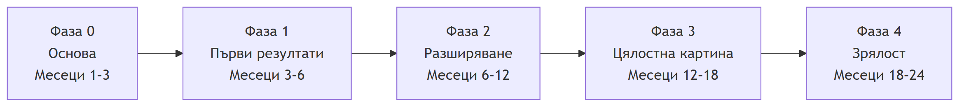
Фази на изпълнение: Фаза 0 Основа (1–3 мес.) → Фаза 1 Първи резултати (3–6 мес.) → Фаза 2 Разширяване (6–12 мес.) → Фаза 3 Цялостна картина (12–18 мес.) → Фаза 4 Зрялост (18–24 мес.)
Фаза | Етап | Период
Фаза 0 | Основа | Месеци 1–3
Фаза 1 | Първи резултати | Месеци 3–6
Фаза 2 | Разширяване | Месеци 6–12
Фаза 3 | Цялостна картина | Месеци 12–18
Фаза 4 | Зрялост | Месеци 18–24

8.4 Фаза 0 – Основа (Месеци 1–3)

8.4.1 Какво правим
- Консолидираме данните от корпусите в единно хранилище с уеднаквен модел (върху PulseSCADA).
- Осигуряваме достъп до езиковия модел (Claude Opus) и работната станция за машинно обучение.
- Установяваме изходните стойности на ключовите показатели за ефективност (KPI – Key Performance Indicators; изходно ниво / baseline) за последващо измерване на напредъка.

8.4.2 Резултат в края на фазата
Готов слой за бази данни и инструментариум, върху които стъпва цялата програма.

8.5 Фаза 1 – Първи резултати (Месеци 3–6)

8.5.1 Какво правим
- Завършваме напълно мелничното отделение (всички агрегати и режими).
- Пускаме автоматизираните аналитични отчети за всички роли.
- Изграждаме първите междукорпусни връзки: трошене → мелнично и мелнично → флотация.

8.5.2 Резултат в края на фазата
Първи осезаеми ползи – по-стабилно мелнично отделение и работещи автоматизирани отчети.

8.6 Фаза 2 – Разширяване (Месеци 6–12)

8.6.1 Какво правим
- Добавяме флотацията (с най-пряк ефект върху технологичното извличане).
- Добавяме едрото и ситното трошене (с голямо значение за производителността).
- Изграждаме първия материален баланс по основната технологична линия.

8.6.2 Резултат в края на фазата
Покрити са ключовите корпуси; видима е зависимостта между финост на смилане и извличане.

8.7 Фаза 3 – Цялостна картина (Месеци 12–18)

8.7.1 Какво правим
- Добавяме пресовото отделение и хвостохранилището.
- Завършваме материалния баланс по целия поток – от рудата до концентрата и хвоста.
- Въвеждаме препоръки за оператора и анализ на специфичните разходи (енергия и реагенти) по цялата верига.

8.7.2 Резултат в края на фазата
Цялата фабрика е обхваната като единна система; решенията се оптимизират по общия резултат.

8.8 Фаза 4 – Зрялост (Месеци 18–24)

8.8.1 Какво правим
- Въвеждаме предиктивна поддръжка по състояние в цялата фабрика.
- Установяваме единни KPI на ниво предприятие.
- Въвеждаме автоматизирано управление по задания (closed-loop) там, където е валидирано и безопасно.

8.8.2 Резултат в края на фазата
Зряла, проактивна система, обхващаща цялата фабрика и работеща в полза на трите цели – извличане, производителност и специфични разходи.

8.9 Обобщена таблица
Фаза | Период | Главен фокус | Видим резултат
0. Основа | Месеци 1–3 | Слой за бази данни, AI и инструментариум | Готова основа
1. Първи резултати | Месеци 3–6 | Завършено мелнично + отчети | Първи ползи
2. Разширяване | Месеци 6–12 | Флотация + трошене | Покрити ключови корпуси
3. Цялостна картина | Месеци 12–18 | Преса, хвостохранилище, материален баланс | Фабриката като единна система
4. Зрялост | Месеци 18–24 | Предиктивна поддръжка + closed-loop | Проактивна система

8.10 Как ще следим напредъка
- На края на всяка фаза правим кратък преглед с ръководството: какво постигнахме спрямо целите.
- При нужда коригираме приоритетите според реалните резултати и данни.
- Подробните показатели за измерване (KPI) са в раздела „KPI, рискове и управление“.

9 KPI, рискове и управление

9.1 Как ще проследяваме напредъка и как ще се справяме с предизвикателствата
Цел на този раздел: да опишем как ще измерваме резултатите, какви са основните рискове и как ще управляваме проекта. Това дава на ръководството контрол и яснота.

9.2 Как ще измерваме успеха
Измерват се две групи показатели: производствени KPI (бизнес резултатът) и показатели за самата система (внедряване и ефективност).
KPI (Key Performance Indicators) означава ключови показатели за ефективност.

9.2.1 Производствени показатели
Показател | Какво измерва | Защо е важен
Технологично извличане (%) | Дял извлечена мед от рудата | Пряко върху приходите
Производителност (t/h) | Преработена руда | Повече продукция със същото оборудване
Коефициент на техн. използване | Честота/продължителност на престои (MTBF/MTTR) | По-малко загуби и аварии
OEE – обща ефективност на оборудването (%) | Готовност × производителност × качество | Единна мярка за загубите на потенциал
Специфичен разход на енергия (kWh/t) | Енергия за тон преработка | Пряко върху себестойността
Разход на реагенти (g/t) и смилащи тела (kg/t) | Разход на материали за тон | Пряко върху себестойността
Стабилност на качеството | Вариация на фиността и съдържанието в концентрата | По-предвидим процес

9.2.2 Показатели за самата система
Показател | Какво измерва
Обхват | Дял от корпусите, включени в системата
Активно ползване | Честота на реалното ползване от екипите
Точност на препоръките | Съответствие на препоръките с реалния резултат
Скорост на отчетите | Време от заявка до анализ/отчет

9.2.3 За показателя OEE
OEE (Overall Equipment Effectiveness – обща ефективност на оборудването) е обобщаващ показател, който събира в едно число три съставки:
- Готовност – колко от планираното време оборудването реално работи (отчита престоите).
- Производителност – колко близо до проектния капацитет работи (отчита забавения ход).
- Качество – какъв дял от продукцията отговаря на изискванията.
За кого е полезен: дава на ръководството една ясна, сравнима мярка как се представя оборудването във времето и между корпусите, а на технолозите и поддръжката – ясно указание къде точно се губи производствен потенциал – от престои, от забавен ход или от некачествена продукция – за да се насочи подобрението там, където има най-голям ефект.

9.2.4 Принцип на измерване
- В началото се установява изходно ниво – текущите стойности на показателите преди въвеждането на системата.
- На края на всяка фаза се прави сравнение спрямо него.
- Конкретните целеви стойности (целеви задания) се задават съвместно с ръководството.

9.3 Основни рискове и как ще се справим
Всеки проект от такъв мащаб носи рискове. Ключово е те да са идентифицирани и активно управлявани.

9.3.1 Качество и наличност на данните
- Риск: пропуски или погрешни стойности в данните водят до неверни изводи и грешни препоръки.
- Как ще се справим: първата фаза е посветена на консолидация и проверка на данните; внедряват се автоматични проверки за качество.

9.3.2 Организационна готовност
- Риск: съпротива срещу промяната в начина на работа.
- Как ще се справим: включване на технолози и оператори от самото начало; системата е инструмент в помощ на експерта, не негова замяна; поетапно въвеждане с обучение.

9.3.3 Сигурност на данните
- Риск: неоторизиран достъп до чувствителни производствени данни.
- Как ще се справим: достъпът се предоставя според ролята на всеки потребител – всеки вижда и може да променя само това, което му е необходимо за работата му (например оператор вижда своята смяна, а ръководството – цялата фабрика). Допълнително се спазват добрите практики за информационна сигурност.

9.3.4 Зависимост от външни доставчици
- Риск: прекомерна зависимост от един технологичен доставчик.
- Как ще се справим: развитие на собствени компетенции и модели; архитектура, позволяваща смяна на доставчик при нужда.

9.3.5 Завишени очаквания
- Риск: очаквания за незабавен пълен ефект.
- Как ще се справим: ясни, реалистични цели по фази; бързи първи резултати, но пълният ефект настъпва постепенно.

9.4 Управление на проекта

9.4.1 Кой за какво отговаря
- Ръководство – задава приоритетите и целите, одобрява инвестициите, следи резултатите.
- Ръководител на проекта – координира изпълнението по фази.
- Технически екип – разработва и поддържа системата.
- Технолози и оператори – участват активно, дават обратна връзка, ползват системата.
- Поддръжка – включва се при предвиждането на повреди.

9.4.2 Как ще се отчита напредъкът
- Кратък преглед в края на всяка фаза – какво постигнахме спрямо целите.
- Редовни кратки доклади до ръководството.
- Прозрачни показатели – всеки вижда напредъка обективно.

9.4.3 Как се вземат решения за приоритети
- Приоритизираме по най-голяма полза спрямо усилие.
- При нови данни или резултати коригираме плана гъвкаво.
- Винаги пазим връзката с трите главни цели – извличане, производителност, разходи.

9.5 Накратко
- Измерваме и производствените резултати, и работата на системата – спрямо ясно изходно ниво.
- Рисковете са предвидени и за всеки имаме конкретен подход.
- Управлението е прозрачно – ясни роли, редовно отчитане, гъвкавост при нужда.
Това дава на ръководството пълен контрол и яснота на всяка стъпка от пътя.

Дата: | Изготвил:
07-07-2026г. | / Светослав Любенов /
Съгласували:
1. инж. Иван Кунчев
/ Директор, обогатителен комплекс /

2. инж. Георги Минов
/ Зам.-директор, ОК / автоматизация на производство /

